

Если вы устали, рекомендуем вам отдохнуть от дел и заняться с вашими малышами веселыми опытами. Со снегом и льдом можно придумать немало игр и интересных опытов. Они помогут вашему ребенку узнать основы физики и химии и прекрасно развлекут его как на улице, так и дома.

**Снежные цветы**

ВАМ ПОТРЕБУЮТСЯ: соломинка, мыльный раствор.

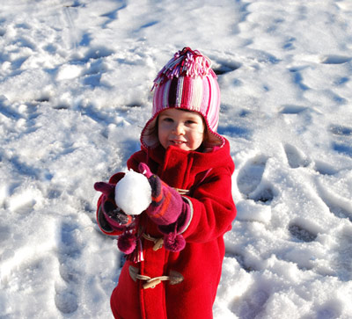ИСХОДНЫЕ ЗНАНИЯ: снежинки — это крошечные кристаллики, которые образуются в облаках при низких температурах.

ЦЕЛЬ ЭКСПЕРИМЕНТА: увидеть, как образуются снежинки.

ХОД ЭКСПЕРИМЕНТА: в сильный мороз выйдите из дома и выдуйте мыльный пузырь. В тонкой пленке воды будут собираться «снежные цветы» и расти на ваших глазах.

Можно также показать малышу, как образуется иней — в холодную погоду вынести на улицу чашку кипятка и прикрыть ее металлической пластиной (или простой крышкой от кастрюли). Осевшие на крышке капельки пара замерзнут и превратятся на морозе в иней.

**Выращивание сосулек**

ВАМ ПОТРЕБУЕТСЯ: чуткий термометр на длинной палке, чтобы можно было мерить температуру как на крыше гаража или сарая, так и под ней.

ИСХОДНЫЕ ЗНАНИЯ: при температуре выше нуля вода тает, ниже — замерзает.

ЦЕЛЬ ЭКСПЕРИМЕНТА: выяснить, как образуются ледяные сосульки, почему они растут именно на крышах, почему это быстрее происходит в солнечные дни

ХОД ЭКСПЕРИМЕНТА: спросите у малыша, знает ли он, откуда берутся сосульки. В солнечный день, во время оттепели можно даже из окна понаблюдать, как они растут на крышах... Но вот парадокс — казалось бы, вода должна замерзать тем быстрее, чем холоднее на улице.

Между тем, в морозную погоду сосульки не появляются, они растут тогда, когда пригревает солнышко... Может быть, малыш сам сможет догадаться, почему так происходит?

Давайте рассуждать вместе. Для образования сосулек нужны: Вода. Поверхность, с которой она будет стекать. Температура, при которой вода будет замерзать. Все это мы и получаем, когда солнышко пригревает при минусовой температуре. Как? А вот как: снег на склоне крыши тает, потому что солнечные лучи нагревают его до температуры выше нуля, а стекающие капли воды у края крыши замерзают, потому что здесь температура ниже нуля. А именно на гладких, чуть покатых крышах это происходит потому, что здесь угол падения солнечных лучей на поверхность максимально большой, что способствует большему нагреванию поверхности, т.е. лежащего на ней снега.

**Разноцветный снег**

ВАМ ПОТРЕБУЮТСЯ: покрытые снегом разной толщины поверхности, пластиковые бутылки с горячей водой, подкрашенной гуашью, в пробке которых иголкой проделано отверстие, детская лопатка.

ИСХОДНЫЕ ЗНАНИЯ: все в мире состоит из крошечных частиц — молекул.

ЦЕЛЬ ЭКСПЕРИМЕНТА: выяснить, как происходит окрашивание (путем проникновения частиц краски между частицами окрашиваемого предмета).

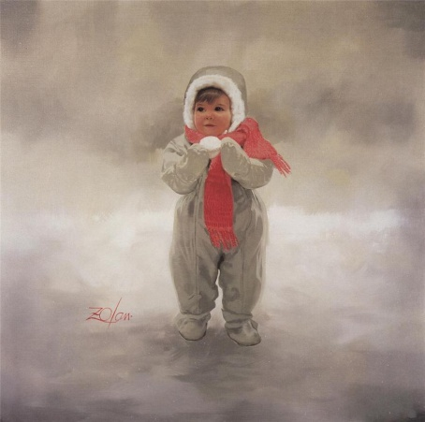ХОД ЭКСПЕРИМЕНТА: после снегопада, когда на улице лежит пушистый снег, выйдите с малышом на прогулку. С собой возьмите несколько бутылок с подкрашенной гуашью водой яркого цвета. Лучше, если вода будет горячая — так ею будет проще рисовать, она дольше не замерзнет. Найдите несколько поверхностей, на которых снег лежит слоями разной толщины, Попросите кроху порисовать на снегу, просто выливая крашеную воду из бутылки. Это само по себе очень увлекательное занятие — поэтому, возможно, в первые несколько раз на дальнейшие обсуждения сил у ребенка уже не останется. Ничего страшного!

Когда интерес к рисованию будет удовлетворен, можно продолжить исследование. Подняв лопаткой прокрашенный слой, рассмотрите его внимательно. Заметил ли малыш, что чем больше воды он лил, тем глубже прошла краска? Чем пушистее снег — тем, опять же, толще прокрашенный слой. А если из снега скатать плотный шар или просто его утрамбовать — прокрашиваться будет только верхний слой.

ВАЖНО! Имейте в виду: чем на улице холоднее, тем быстрее вы получите результат.

**Чистый лед**

ВАМ ПОТРЕБУЕТСЯ: обычная, сладкая и соленая вода.

ИСХОДНЫЕ ЗНАНИЯ: сообщите малышу о том, что лед в Северном Ледовитом океане пресный, хотя вода в нем соленая.

ЦЕЛЬ ЭКСПЕРИМЕНТА: выяснить, каким образом вода, замерзая, освобождается от солей и сахара.

ХОД ЭКСПЕРИМЕНТА: заранее заморозьте кубики с обычной, соленой и сладкой водой, расколите каждый кубик льда на половинки. Спросите у ребенка, как ему кажется, если заморозить сладкую или соленую воду, лед тоже будет соленым или сладким? Наверняка, ребенок скажет «да». И ошибется. Замерзая и превращаясь в лед, вода как бы изгоняет из растущего кристалла все примеси и чужеродные молекулы. Для убедительности дайте малышу лизнуть получившиеся ледышки.

**Кто подо льдом живет?**

ВАМ ПОТРЕБУЮТСЯ: лужа, покрытая прозрачным льдом, снег.

ИСХОДНЫЕ ЗНАНИЯ: сквозь прозрачную плоскость видно то, что за ней находится. Сквозь непрозрачную — нет. Объяснить это малышу можно на основе обычного оконного стекла.

ЦЕЛЬ ЭКСПЕРИМЕНТА: увидеть, что находится на дне лужи (пруда).

ХОД ЭКСПЕРИМЕНТА: если около вашего дома нет прозрачной лужи, сделайте ее сами — хотя бы в пятилитровой пластиковой бутыли.

На дно положите камешки, орешки, палочки. Залейте водой и выставьте на мороз. Вода замерзнет, но сквозь лед вы сможете видеть все предметы. А вот если сверху присыпать снежком — видно ничего не будет. Почему? Лед прозрачный, а снег — нет.

В ходе этого же опыта можно еще обсудить, что снег — рыхлый, сыпучий, мягкий, а лед — хрупкий, ломкий, твердый, может быть с острыми краями.

ФАКТ! Расскажите ребенку, что именно на этом принципе основано очищение воды методом замораживания-оттаивания, когда в результате получается свободная от примесей талая вода.

**Дед Мороз и расписные окна**

ВАМ ПОТРЕБУЕТСЯ: мисочка с горячей водой, кусок сухого стекла или пластика (будет выполнять роль окна), кисточки разной толщины, очень холодная погода.

ИСХОДНЫЕ ЗНАНИЯ: достаточно рассмотреть морозные узоры на оконном стекле в вашей квартире.

ЦЕЛЬ ЭКСПЕРИМЕНТА: с помощью воды и кисточки воспроизвести морозную роспись на кусочке стекла.

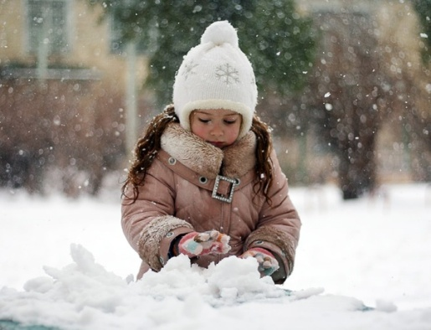ХОД ЭКСПЕРИМЕНТА: перед выходом на прогулку расскажите малышу, что сейчас вы идете играть в Деда Мороза.

С детьми постарше можно придумать и обсудить, какую именно картинку они хотят создать на окне (эскиз на бумаге можно взять с собой). На улице кисточкой наносите водный узор на предварительно протертое окно или кусок стекла (поверхность должна быть сухой),Делать это нужно очень быстро. Проводить кисточкой несколько раз по одному месту, пока вода не застыла, не стоит! А вот когда картинка замерзла, можно сделать линии более толстыми.

Понравилось? Поделитесь с друзьями.

Еремина Лидия Петровна